**pontifícia universidade católica de minas gerais**

**Instituto de Ciências Exatas e Informática**

**Curso de Sistemas de Informação**

Amanda Rhodes Alves

Gabriel Kennedy Almeida Resende

Kennedy Marciano Fortunato

Pedro Henrique Amado de Andrade

Zamur Borges Vedovatto

**PLANO DE TESTES**

**Estacionamento park-away**

**Belo Horizonte**

**2017**

SUMÁRIO

1. Introdução 3

2. Módulos testados 3

3. Métodos que serão testados 3

4. Características que serão testadas 4

5. Abordagem 4

A. Níveis de teste 4

b. Controle de versão e configuração 4

c. Ferramentas para realização dos testes 4

6. Testes 5

7. Conclusão 8

1. Introdução

A realização de **testes é uma atividade fundamental dentro do desenvolvimento de sistemas. A principal meta por trás do teste é garantir que o produto atenda ao que foi especificado durante o projeto.**

Esse plano de testes tem por objetivo especificar e detalhar os testes que serão realizados no projeto Park-Away, um estacionamento de veículos com funcionamento diário. Os testes irão abranger todos os módulos do projeto e as classes principais que foram criadas seguindo paradigmas de Programação Orientada a Objetos.

O plano contemplará os seguintes tipos de teste: de unidade e de integração.

Ao final dos testes será possível afirmar se o projeto garante a integridade dos módulos e se fornece dados confiáveis seguindo a regra de negócios do estacionamento.

1. Módulos testados

* Classe Estacionamento (Estacionamento.cs) v1.0.0.
* Classe Veículo (Veiculo.cs) v1.0.0.

1. Métodos que serão testados

Serão testadas as instâncias das classes Estacionamento e Veículo e os métodos e procedimentos da classe Estacionamento listados abaixo:

* public bool novoVeiculo(string placa, int hora, int minutos)

Adiciona um novo veículo a uma lista.

* public double saidaVeiculo(string placa)

Retira um veículo da lista.

* public double calculaValor(Veiculo veic)

Calcula o valor que será cobrado para cada saída de veículo estacionado.

* public Veiculo buscarVeiculo(string placa)

Verifica se um determinado veículo está estacionado no estacionamento em questão.

1. Características que serão testadas

* Entrada e registro de novos veículos no estacionamento;
* Cálculo do valor a ser pago pelo tempo decorrido do veículo dentro do estacionamento;
* Verificação de presença de determinado veículo no estacionamento.
* Saída de veículos do estacionamento.

1. Abordagem
   1. Níveis de Teste

Os testes contemplarão testes de Unidade e de Integração. Os desenvolvedores serão os responsáveis criação e depuração dos testes, que serão realizados tanto individualmente como em equipe. Para cada caso de teste, vinculamos um método de teste codificado.

* 1. Controle de Versão e Configuração

Para que haja conhecimento e controle de todo o projeto por todos da equipe, utilizaremos o controle de versão utilizando o Git e manteremos o repositório público no GitHub. Também utilizaremos a ferramenta SourceTree, que dá maior agilidade no controle de versão, de alterações, de configurações e de versionamento, facilitando assim a identificação de modificações e realização de testes.

* 1. Ferramentas para Realização dos Testes

Para realização de testes de Unidade e Integração utilizaremos o framework Nunit, que auxilia tanto na criação dos testes quanto na análise. O NUnit é um framework livre utilizado para testes unitários, tornando possível criar casos de teste no Visual Studio, gerando resultados de forma que se permita a visualização do sucesso ou fracasso dos testes executados.

Também aproveitaremos a GUI disponível no próprio Visual Studio, utilizada para desenvolvimento do projeto na linguagem C#.

1. Testes

A seguir listamos os testes aprovados apresentados no gerenciador de Testes utilizando NUnit no Visual Studio, assim como o resultado obtido.

Teste 1: novoVeiculoTrueTeste

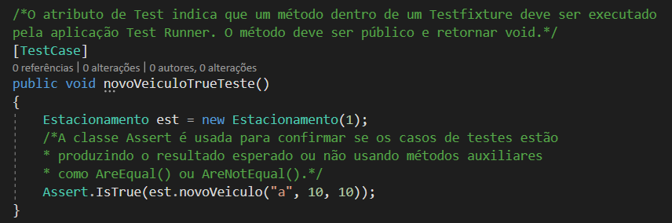

Verifica a assertividade de inclusão de uma instância da classe Veículo em uma lista genérica de Veículo em método presente em uma instância da classe Estacionamento.

Teste 2: novoVeiculoFalseTeste

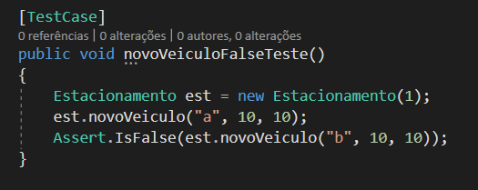

Verifica o limite de capacidade de veículos estacionados (instâncias da classe Veiculo presentes em uma lista genérica) em uma instância da classe Estacionamento.

Teste 3: novoVeiuloHorarioInvalido

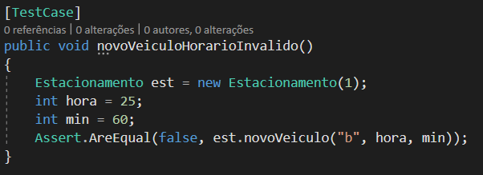

Verifica as entradas de hora e minuto na entrada de uma nova instância da classe Veiculo na lista de objetos genéricos presente em uma instância da classe Estacionamento.

Teste 4: calcularValorTeste

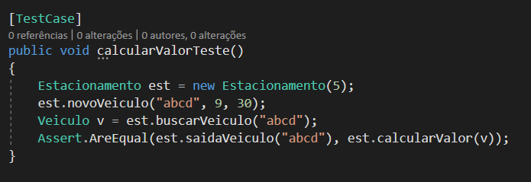

Verifica o valor final cobrado para uma instância da classe Veiculo que está sendo retirada do estacionamento (sendo removida da lista de objetos genérica presente em uma instância da classe Estacionamento).

Teste 5: cheioTrueTeste

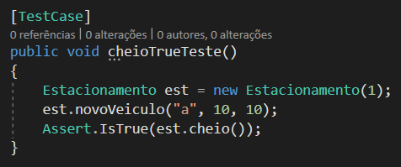

Verifica o retorno true caso a lista genérica de objetos presente em uma instância da classe Estacionamento não tenha atingido o seu limite máximo.

Teste 6: cheioFalseTeste

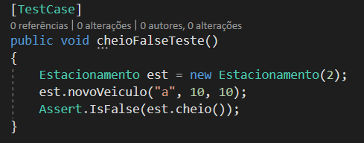

Verifica o retorno false caso a lista genérica de objetos presente em uma instância da classe Estacionamento tenha atingido o seu limite máximo.

Teste 7: saidaPlacaInvalida

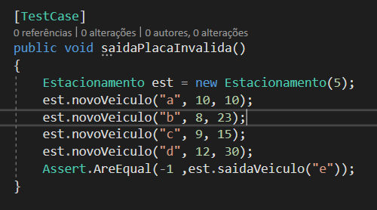

Verifica a assertividade da entrada do atributo placa de uma instância da classe Veiculo presente em uma lista genérica de objetos presente em uma instância da classe Estacionamento.

Resultados finais dos testes

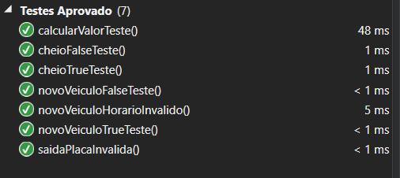

1. Conclusão

De acordo com os testes de unidade e de integração listados acima, podemos concluir que os métodos/procedimentos criados trazem os resultados esperados de acordo com o planejado, sendo assim, possível mantermos o projeto atual para futuras implementações e atualizações.